
ΦΥΛΛΟ ΕΡΓΑΣΙΑΣ
«Το Περιβάλλον Προγραμματισμού Scratch» (§9.3 - ΝΕΟ ΒΙΒΛΙΟ - Α΄ΓΥΜΝΑΣΙΟΥ)

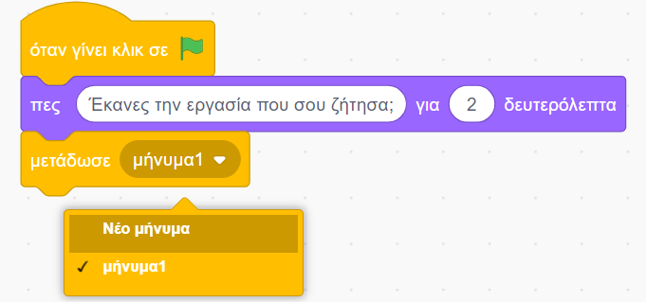
Ας επιλέξουμε δύο χαρακτήρες, την κυρία Χρύσα και τον μαθητή της Οδυσσέα. Η κυρία Χρύσα κάνει την έναρξη της συνομιλίας με τον μαθητή. Χρησιμοποιούμε την εντολή πες από τις όψεις και την εντολή μετάδωσε μήνυμα από τα συμβάντα. Για αυτό δημιουργούμε ένα νέο μήνυμα με την εντολή <μετάδωσε μήνυμα> στο οποίο μπορούμε να δώσουμε ό,τι όνομα θέλουμε. Εδώ δίνουμε το όνομα «μήνυμα1». Μετά τη μετάδοση του μηνύματος η εκτέλεση του μπλοκ εντολών σταματάει. Ο Οδυσσέας περιμένει να λάβει το μήνυμα 1 για να απαντήσει στην καθηγήτριά του και με τη σειρά του της μεταδίδει το μήνυμα 2, ώστε η καθηγήτρια να καταλάβει ότι ήρθε η σειρά της να μιλήσει. Για αυτό χρησιμοποιούμε την εντολή <όταν λάβω μήνυμα>. Με αυτόν τον τρόπο ο δεύτερος συνομιλητής μιλάει μόνο όταν τελειώσει η πρώτη, έτσι ώστε να μη μιλάνε ταυτόχρονα.

ΔΡΑΣΤΗΡΙΟΤΗΤΑ
Χρησιμοποίησε κατάλληλο σκηνικό και δύο μορφές, την κ. Χρύσα και το μαθητή της Οδυσσέα, όπως στην παρακάτω εικόνα και γράψε για κάθε μορφή τον κώδικα που της αντιστοιχεί:
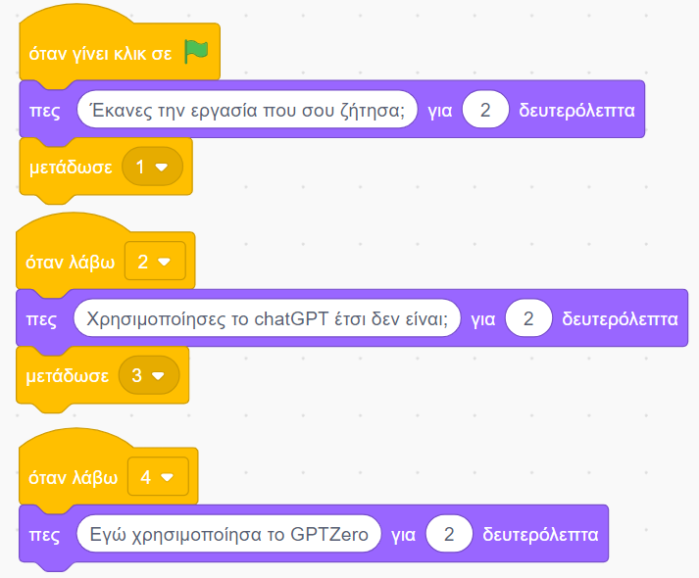

Στη συνέχεια αποθήκευσε το πρόγραμμα στο φάκελό σου.

